**Nieuwe Buren**

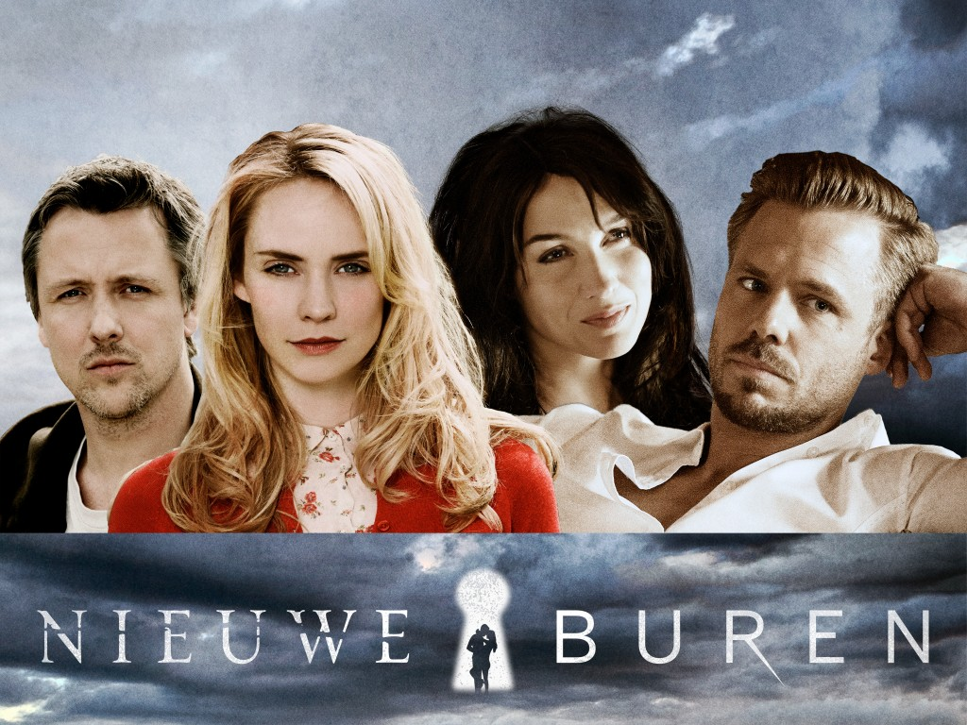

Boekverslag

Sam Lemstra

H4C

1. **Inleiding**

Dit is het laatste boek wat ik heb gelezen voor Nederlands. Het was mijn laatste dus met kiezen maakte me het niet echt meer uit wat ik voor boek had. Ik ging ook niet echt met hoge verwachtingen aan dit boek beginnen. Toch ben ik blij dat ik dit boek heb gelezen. Het heeft mijn verwachtingen overtroffen, dus het was zeker de moeite waard geweest.

1. **Samenvatting**

Het begint met een vertelling van een medewerker die elke dag verse broodjes brengt in het bungalowpark Centerparcs waar Eva, Peter, Steef en Rebecca verblijven. Hij ontdekt dat de broodjes er van de vorige dag nog hangen, dit vindt hij raar. Op het moment dat hij naar binnen wil gaan, ziet hij een baby door de kamer kruipen. Toch besluit hij naar binnen te gaan. De baby is er slecht aan toe. Hij is bijna dood, doordat hij heel erg is uitgedroogd. Hij besluit de politie te bellen. Wanneer de politie is gearriveerd vinden ze vier lijken…   
  
Eva en Peter zijn de hoofdpersonen, het verhaal draait om hen. Peter en Eva hebben een nare tijd achter de rug. Een tijdje zijn ze al getrouwd en ze wilde graag kinderen. Ze proberen het talloze keren, maar het lukt niet via de ‘natuurlijke manier’. Het zaad van Peter werkt niet goed genoeg, het is lui. Eva wordt toch zwanger via een behandeling. Uiteindelijk wordt het kindje, genaamd Lieve, dood geboren. Eva en Peter gaan verhuizen naar een vinex-wijk net buiten Amsterdam. Ze komen tegenover Steef en Rebecca te wonen. Zij hebben een zoontje genaamd Sem. Eva wil heel graag alsnog een kindje. Samen met Rebecca bedenkt ze een plan. Ze organiseren een orgie met zijn vieren. Eva en Steef vrijen met condoom, hiervoor heeft Rebecca er alleen wel een gat ingemaakt. Eva raakt volgens plan zwanger van Steef na de orgie. Peter vertrouwt het niet en denkt dat Eva en Steef een relatie hebben. Van deze gedachten wordt hij helemaal gek. Een leven zonder Eva kan hij zich niet voorstellen. Hij houdt namelijk te veel van haar om zonder haar nog een leven op te kunnen bouwen. Eva kan dit allemaal niet meer aan. Op een dag besluit ze weg te gaan bij Peter. Ze wil samen met haar kindje van Steef een nieuw leven opbouwen. Op een avond pakt ze ongepland de auto en rijdt ze weg. Dit doet ze zonder ook maar iets te zeggen. Ze besluit om in Centerparcs Kempervennen te Brabant te overnachten. Peter belt constant, maar Eva neemt de telefoon niet op. Dan belt haar zusje. Ze is bezorgd. Ze wil weten of alles goed is met Eva en waar ze is. Aan Rebecca vertelt ze waar ze verblijft en zij komt naar haar toe, met Steef en Sem. Eva’s zusje vertelt aan Peter waar Eva verblijft. Op het moment dat ze hem belde stond Peter net op het punt een einde aan zijn leven te gaan maken. Toen hij hoorde waar ze was ging hij gelijk naar haar toe. Hij hoopte dat ze het goed konden praten en samen naar huis konden gaan. Toen hij bij het bungalowpark aan kwam zag hij de auto van Steef staan. Hij liep met alle woede naar de bungalow waar Eva logeerde. Toen Peter binnenkwam was Eva bij Steef aan het smeken of ze het kind mocht houden. Op dat moment kwam Peter binnen en schoot Steef neer. Rebecca had ook een pistool bij zich. Deze richt ze op Peter. Ze raakt hem in zijn zij. Peter schiet terug naar Rebecca. Hij raakt en Rebecca overlijdt. Eva pakt Rebecca’s pistool en richt hem op Peter. Nu staan ze tegenover elkaar, beide met een pistool op elkaar gericht. Allebei halen ze de trekker over, maar alleen Peter raakt. Peter ziet dat hij Eva heeft neergeschoten. Hij schiet zichzelf door het hoofd.

[**https://www.scholieren.com/boekverslag/67100**](https://www.scholieren.com/boekverslag/67100)

1. **Slot**

Ik vond het een erg spannend, maar moeilijk boek. Het zit vol met ‘volwassenen’ problemen en daardoor is het wel erg boeiend, maar ik snapte er bijvoorbeeld niet alles van. Bijvoorbeeld die IVF e.d. In het begin was het ook even raar, want je leest eerst in het heden en dan ga je naar allemaal flashbacks. Er zit wel heel veel spanning in het boek en dat houd het ondanks alle moeilijke dingen wel leuk. Kortom: je moet er wel even je tijd voor nemen en het rustig doorlezen, maar dat eenmaal gedaan is het zeker de moeite waard!